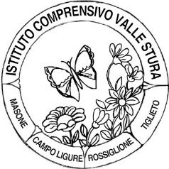
ISTITUTO COMPRENSIVO VALLE STURA
SCUOLA DELL'INFANZIA - PRIMARIA - SECONDARIA I GRADO
Piazza 75 Martiri, 3 - 16010 MASONE (GE) - Tel. 010 926018
www.icvs.edu.it - geic81400g@istruzione.it – geic81400g@pec.istruzione.it

Ai genitori degli alunni
della Scuola Secondaria di I grado
che non si avvalgono
dell’insegnamento
della religione cattolica

Oggetto: scelta attività alternative all’insegnamento della religione cattolica o non frequenza della scuola nelle ore di insegnamento della religione cattolica.

Chiedo ai genitori degli alunni, che non si avvalgono dell’insegnamento della religione cattolica, di compilare il modulo riportato sotto e di restituirlo al più presto al docente coordinatore di classe, per consentire l’organizzazione delle attività alternative all’insegnamento della religione cattolica a partire dal 30 settembre.

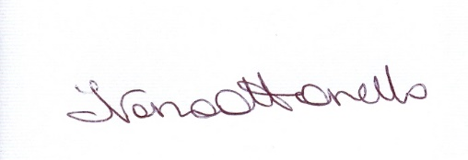
Il Dirigente Scolastico
Ivana Ottonello

------------------------------------------------------------------------------------------------------------------

Il sottoscritto ___________________________________, genitore dell’alunno

________________________________, della classe ___________________

chiede per il proprio figlio/la propria figlia (a partire dal 30 settembre)

- la partecipazione ad attività didattiche individuali o di gruppo con assistenza di personale docente

- la non frequenza della scuola nelle ore di insegnamento della religione cattolica

Si precisa che - per motivi di sicurezza - questa scelta è possibile solo se l’ora di religione è la prima o l’ultima ora della giornata di lezione.

La scelta operata ha effetto per l’intero anno scolastico cui si riferisce.

Data _________________________

Firma

______________________________

